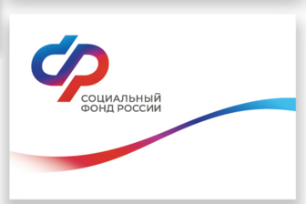
ПЛАН РАБОТЫ
Центра общения старшего поколения
на базе клиентской службы (на правах отдела) в Безенчукском районе Самарской области на апрель 2025 года

Дата проведения | Мероприятие | Время проведения мероприятия | Ответственный исполнитель
02.04.2025 | «Смеятся разрешается», развлекательное | 11:00 | Курочкина Е.Н. - ведущий специалист -эксперт клиентской службы в м.р. Безенчукский
09.04.2025 | Мероприятие по финансовой грамотности с представителями банка ВТБ | 11.00 | Курочкина Е.Н. - ведущий специалист -эксперт клиентской службы в м.р. Безенчукский  Пестравская Г.Ю.- представитель банка ВТБ  Железникова И.О. -руководитель ОП МО Всероссийской политической партии «ЕДИНАЯ РОССИЯ»  м.р. Безенчукский Самарской области
16.04.2025 | Мероприятие, посвященное 80-ти летию Великой Победы в ВОВ | 11.00 | Курочкина Е.Н. - ведущий специалист -эксперт клиентской службы в м.р. Безенчукский  Галкина Л.В.- представитель Безенчукской районной общественной организации ветеранов (пенсионеров) войны, труда, ВС и правоохранительных органов
23.04.2025 | Православный праздник-Светлое Христово Воскресение- Пасха. Праздничное мероприятие | 11.00 | Курочкина Е.Н. - ведущий специалист -эксперт клиентской службы в м.р. Безенчукский
26.04.2025 | Участие в митинге, посвященному Дню памяти о Чернобыльской катастрофе. | 10:00 | Курочкина Е.Н. - ведущий специалист -эксперт клиентской службы в м.р. Безенчукский


